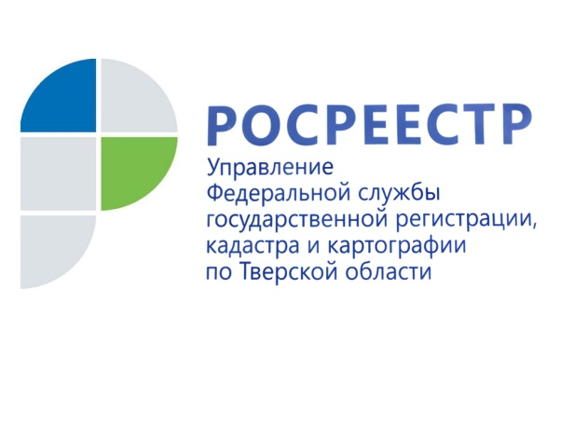 ПРЕСС-РЕЛИЗ

Тверской Росреестр: «Вы спрашивали – мы отвечаем!»

5 ноября 2020 года - Управление Росреестра по Тверской области продолжает публиковать ответы на вопросы, поступающие от граждан и юридических лиц в адрес Управления и касающиеся постановки объектов недвижимости на кадастровый учёт и регистрации прав на недвижимое имущество.

- Добрый день. Прошу подсказать, каким образом можно оформить в собственность жилой дом на земельном участке. Земельный участок был оформлен в наследство после смерти отца в прошлом году. Документов на дом при оформлении наследства найдено не было. На текущий момент у нас на руках имеются только свидетельство о праве на наследство на землю, копия технического паспорта, присланного БТИ, и план участка. Достаточно ли этих документов для оформления и возможно ли их оформление в Рязани при нахождении имущества в Осташковском районе?
Екатерина Д.

- Государственная регистрация права собственности на объекты недвижимости, перешедшие в порядке наследования, осуществляется на основании соответствующего свидетельства о праве на наследство.

В случае отсутствия у наследодателя правоустанавливающих документов или их безвозвратной утраты право собственности наследника на объект недвижимости может быть признано в судебном порядке. Право собственности будет зарегистрировано на основании вступившего в законную силу судебного акта.

Документы на государственную регистрацию прав на объект недвижимости, расположенный на территории Тверской области, могут быть представлены как в г. Рязани, так и в электронном виде на сайте Росреестра, при этом документы должны быть подписаны усиленной квалифицированной электронной подписью в соответствии с законодательством Российской Федерации.

- Выплатили ипотеку за 2-комнатную квартиру (семья с двумя детьми), использовали материнский капитал, хотим оформить право собственности. Подскажите, какие документы необходимы для оформления прав.
Ольга К.

- Полагаем, что Ваш вопрос связан с погашением записи об ипотеке после выплаты кредита за квартиру и выделением долей на детей вследствие использования материнского капитала.

Вам следует обратиться в банк для решения вопроса о подаче заявления в Управление Росреестра по Тверской области для прекращения записи об ипотеке.
В соответствии с п.1 ст.25 Федерального закона от 16.07.1998 № 102-ФЗ «Об ипотеке (залоге недвижимости)» регистрационная запись об ипотеке погашается в течение трёх рабочих дней с момента поступления в орган, осуществляющий государственную регистрацию прав, соответствующего заявления.
Не позднее чем через 6 месяцев после погашения записи об ипотеке Вы должны составить соглашение о распределении долей в квартире на всех членов семьи (включая детей). В случае удостоверения такого соглашения нотариусом, он обязан направить документы в орган регистрации прав в электронном виде.

